ІНСТРУКЦІЯ КОРИСТУВАЧА

Термопринтер E582R 58MM

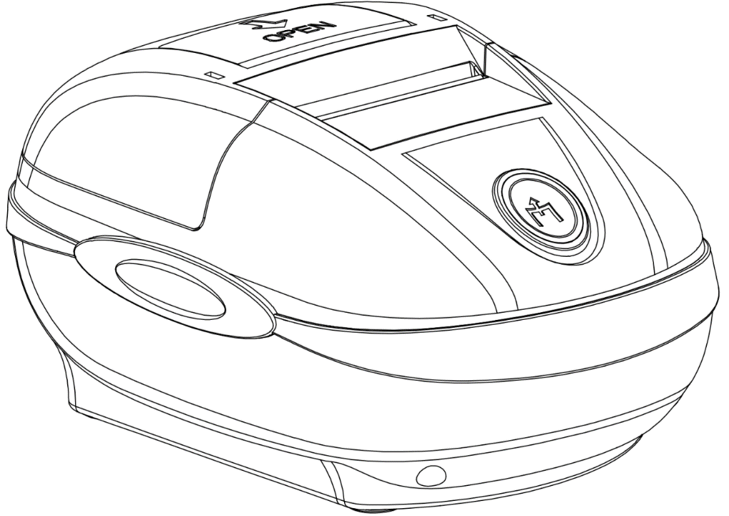

Будь ласка, уважно прочитайте інструкцію перед використанням.
◆ Не розбирайте принтер особисто, перед використанням прочитайте цей посібник.
◆ Принтер слід встановлювати на ріній, твердій, поверхні поверхні, щоб уникнути вібрації та пошкодження принтера.
◆ Не зберігайте та не використовуйте принтер у середовищі з високою температурою, високою вологістю та сильним забрудненням.
◆ Не вмикайте принтер без паперу, інакше це серйозно пошкодить друкарський валик та термодрукуючу головку.
◆ Бензол, спирт, розчинник та миючі засоби не можна використовувати для протирання корпусу.

Опис принтера:

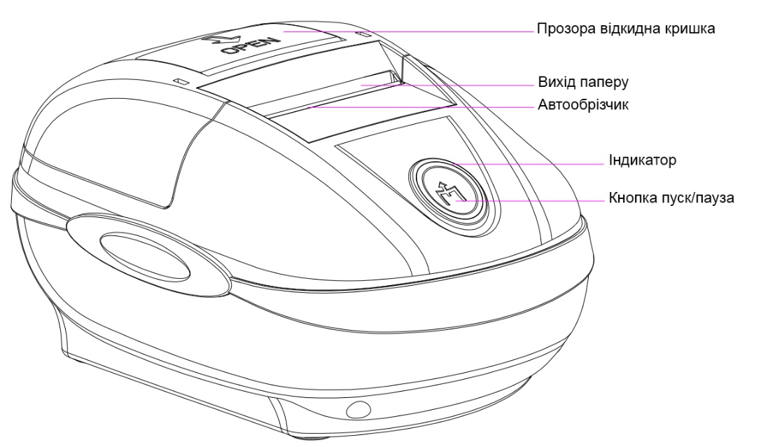

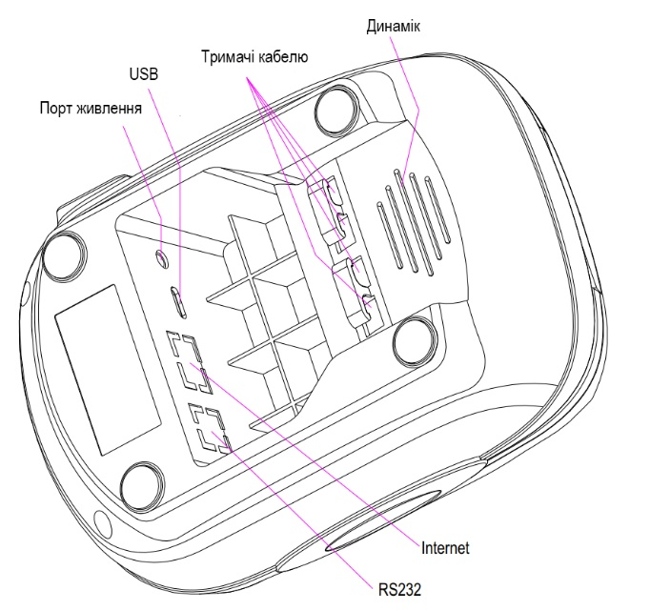
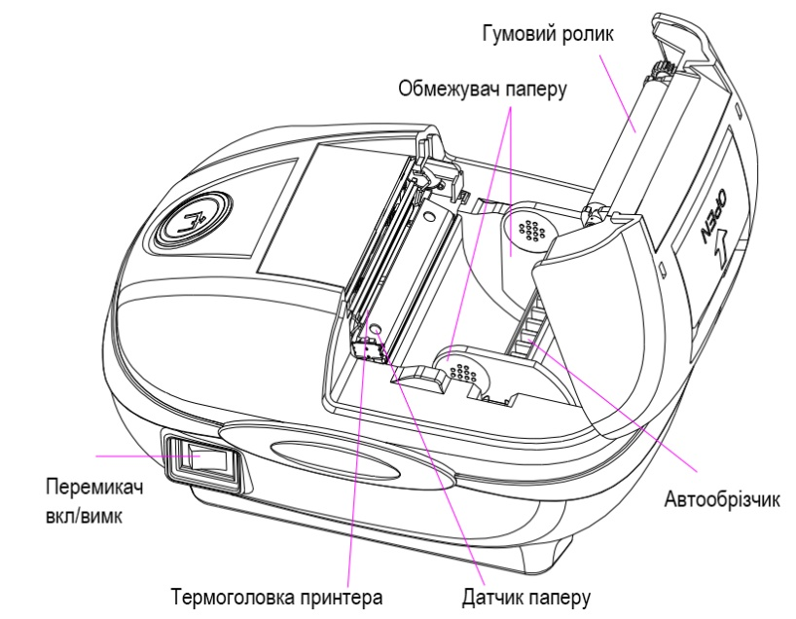

Підключення принтера:
1)підключіть кабель адаптера до порту живлення принтера.
2) підключіть кабель даних USB до порту USB принтера.
3) підключіть кабель ящика каси до порту шухляди принтера.

Установка рулону паперу
- Як показано на малюнку нижче, підтягніть “відкриту” кришку.
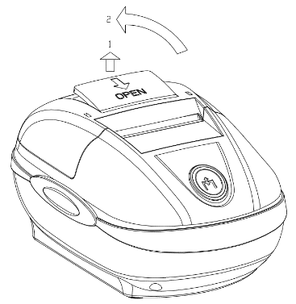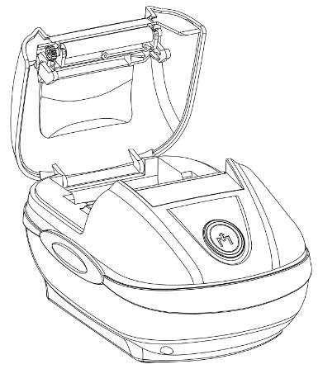
- Будь ласка, дотримуйтесь інструкцій нижче: 1, візьміть одну вагонку; 2, вставте вал для завантаження паперу в центральний круглий отвір цієї вагонки; 3, відрегулюйте положення паперу до завантажувального валу; 4, візьміть іншу вагонку з іншого боку.
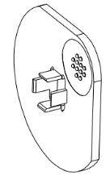 | 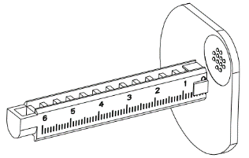 | 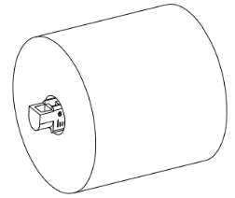 | 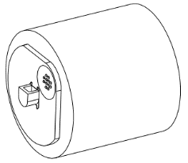
1 | 2 | 3 | 4
- Як показано на малюнках нижче, вставте встановлений рулон паперу та вал для завантаження паперу в отвір, будь ласка, зверніть увагу на напрямок рулону паперу.
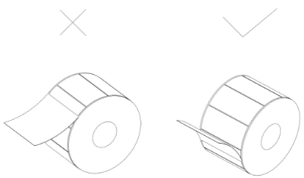 | 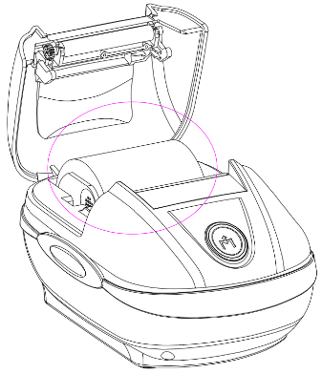

Функції та клавіші:
1 POWER перемикач
Перемикач може вмикати та вимикати блок живлення принтера.
2 (FEED) кнопка
Натисканням цієї кнопки можна подавати папір.
3 (STATUS) світло
Status light | Description
Синє світло | Принтер увімкнено та працює нормально
Червоне світло | Папір в принтері відсутній
Червоне та синє світло спалахують по черзі | Головка принтера перегріта

Самотестування:
Коли принтер, підключений до адаптера живлення та вимкнений, одночасно натискайте клавішу подачі та живлення, поки індикатор стану не стає синім та червоним, а потім відпустіть руку, надрукується сторінка.

Переключення між мовами:
Коли принтер, підключений до адаптера живлення та вимкнений, одночасно натискайте клавішу подачі та клавішу живлення, поки індикатор стану не стає синьо-червоно-синім, а потім відпустіть руку, мова зміниться на іншу.

Щільність:
Коли принтер, підключений до адаптера живлення та вимкнений, одночасно натискайте клавішу подачі та клавішу живлення, поки індикатор стану не стає синьо-червоно-синьо-червоним, а потім відпустіть руку, з’явиться повідомлення: Поточна щільність принтера - рівень 1/2/3/4 ”. Максимальна щільність - рівень 4. На рівні 4 повторіть цей процес, він перейде на рівень -1.

Підключення до локальної мережі:
Коли принтер, підключений до адаптера живлення, та вимкнений, одночасно натисніть клавішу подачі та клавішу живлення. Приблизно через 10 секунд він переходить у режим налагодження. Буде надруковано: “Зараз принтер перебуває в шестигранному режимі. Тричі натисніть клавішу, щоб увійти в звичайний режим.”, Після триразового натискання кнопки подачі повертається до нормального стану.

Підключння принтера
1. Встановлення драйвера Windows
Будь ласка, візьміть із компакт-диска файл драйвера "POS-58-Series.exe" та встановіть його. Всі процеси встановлення можуть використовувати налаштування за замовчуванням, для інтерфейсу USB. Якщо вам потрібно використовувати інші необов'язкові порти, будь-ласка, виконайте відповідні налаштування в "Порт" "Властивості принтера" драйвера. Будь ласка, перевірте таке повідомлення, коли ви обираєте інші порти принтера в системі Windows:
Lan | Вам потрібно створити новий порт, додавши "Порт" під властивостями драйвера принтера, щоб отримати відповідну IP-адресу Lan, щоб вона могла відповідати IP-адресі вашого принтера.

Ремонт і обслуговування принтера:
1. Будь ласка, використовуйте мокру тканину, обережно протріть поверхню принтера та внутрішній склад паперу.
2. Для чистки головки принтера використовуйте бавовняну тканину змочену у безводному спирті, і обережно витріть керамічні деталі головки принтера, поки вони не очиститься.
3. Якщо у принтері виявиться вода, негайно відключіть живлення принтера та висушіть його природним чином.
Помилки:
Помилка | Причина | Рішення
Індикатор принтера червоний і подає звуковий сигнал | Нестача паперу в принтері | Покладіть та встановіть правильно папір
Світловий індикатор поперемінно блимає червоним і синім кольорами та подає звуковий сигнал | Принтер перегрітий | Відкрийте кришку та почекайте, поки принтер охолоне
Є подача папару, але принтер не друкує | Папір для друку встановлений навпаки, або це не термопапір. | Будь ласка, встановіть папір у зворотному напрямку або перейдіть на термопапір.
Друк на принтері нечіткий | 1) Друкуюча головка тривалий час не чиститься  2) Термопапір низької якості | 1) Протріть головку принтера бавовняною тканиною змоченою в спиртовому розчині  2) Будь ласка, виберіть надійний якісний папір
Не вдається ввімкнути | Кабель живлення може бути неправильно підключений | Перевірте підключння адаптера живлення і увімкніть або вимкніть живлення принтера
Друкує через USB, але не може друкувати за допомогою LAN | Порт драйвера вибрано неправильно | Виберіть правильний порт драйвера принтера відповідно до фактичного порту підключення
Надрукований чек має втрату даних або брудний код / дивні символи | Проблема якості кабелю лінії передачі даних або невідповідна швидкість передачі даних | Переконайтеся, що використовуєте високоякісний послідовний кабель, і швидкість передачі даних комп'ютера відповідає швидкості принтера.
Друк через USB має втрату даних або брудний код / дивні символи | Проблема якості кабелю лінії передачі даних | Будь ласка, використовуйте оригінальний кабель для передачі даних

